Tolkningsbilaga för P10-1
Detaljplan för Spelhagen 1:6 samt del av Väster 1:1

Den laga-kraft-vunna plankartan är fortfarande juridiskt bindande och den digitala tolkade planen används lämpligen till stöd vid tolkning av denna. De ställningstaganden som gjorts vid digitalisering och tolkning av planen framgår i denna tolkningsbilaga. Det finns även andra bestämmelser som inte har behövts tolkas. Alla bestämmelser återfinns i den digitala speglingen av detaljplanen.

Lantmäteriets aktbeteckning | 0480-P10/1
Byggnadsnämndens diarienummer | P10-1
Upprättad | 2008-10-01
Antagen | 2009-06-09
Laga kraft | 2009-12-10

Originalhandlingar är ritade enligt planbestämmelsekatalog: 2002-2012
Tolkade handlingar är ritade enligt planbestämmelsekatalog: 2022-11-01 och
framåt.
Detaljplanens genomförandetid är 10 år. Genomförandetiden gäller inte längre.
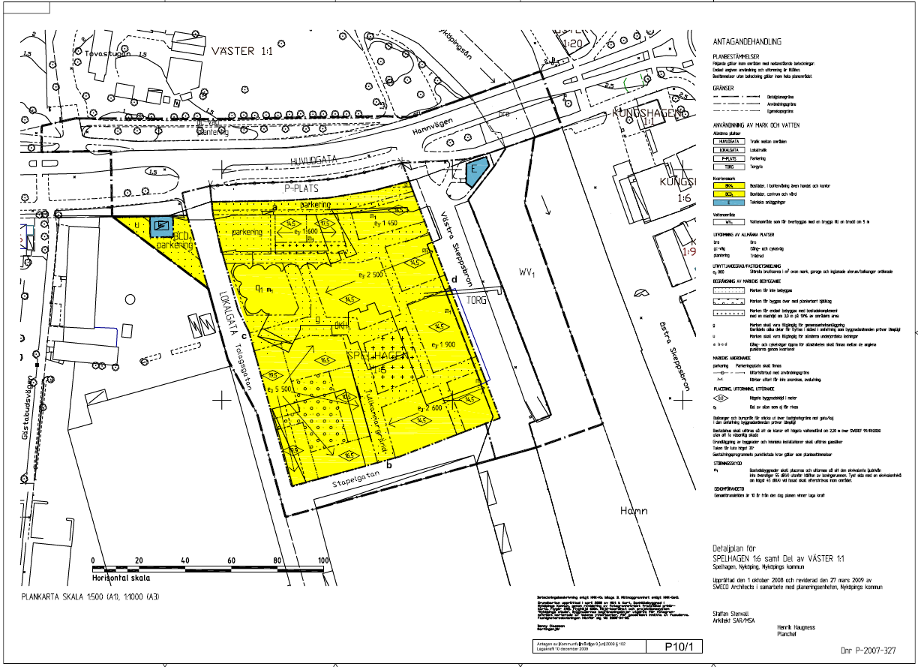
Bild på gällande detaljplan.

Syfte
Planen skall ligga till grund för omvandlingen av planområdet från siloverksamhet till ett bostadskvarter med inslag av service (serveringar, småbutiker) och eventuellt kontor i vissa lägen i bottenvåningarna.

Gränser, kvalitet och användbarhet
Planen är upprättad i Focus och kvarteret förhåller sig korrekt till fastighetsgränser. Fastighetsgränser är av hög kvalitet. Inom kvarteret har fastigheten styckats upp i fler fastigheter som dock inte förhåller sig korrekt till tänkt kvartersbildning. Gränser har inte korrigerats eller förbättrats i samband med digitaliseringen.
Det har varit enkelt att tolka gränsers och bestämmelsers placering. Parkeringsytan och u-området i väst avgränsas inte av någon fastighetsgräns, gränsdragningen följer den ursprungliga dwg-filens gränser.
Två planbestämmelser har utelämnats från den digitalt tolkade planen. Egenskapsbestämmelserna Gång och cykelvägar öppna för allmänheten skall finnas mellan de angivna punkterna genom kvarteret är inte förenlig med dagens planbestämmelsekatalog då det är otydligt vilka interna stråk som avses vara allmänt tillgängliga. Det framgår dock även i den digitaliserade planen att en sådan bestämmelse finns. Läs mer under rubrik Gemensamhetsanläggning och allmänna stråk. Bestämmelsen Största bruttoarea i m2 ovan mark, garage och inglasade uterum/balkonger oräknade går inte heller att digitalisera på ett helt tillfredsställande sätt. Att reglera bruttoarean är fullt möjligt, men i detta fall gäller bestämmelsen för ett antal osammanhängande egenskapsområden. Det är inte möjligt att på ett tydligt sätt visa vilka egenskapsområden som bestämmelsen gäller för i den digitaliserade planen. Däremot redovisas det även i den digitala detaljplanen att denna bestämmelse finns. Läs mer under rubrik Utnyttjandegrad.
Planen bedöms ha medel användbarhet och vara ej komplett digitaliserad.

Markanvändningar
- Markanvändningarna Teknisk anläggning, Lokalgata, Parkering och Torg har inte behövt tolkas.
- Markanvändningen Huvudgata – Trafik mellan områden har tolkats som Huvudgata.
- Markanvändningen Bostäder, centrum och vård har delats upp till Bostäder, Centrum och Vård.
- Markanvändningen Bostäder, i bottenvåning även handel och kontor har tolkats som Bostäder, Detaljhandel och Vård. För att specificera att Detaljhandel och Vård endast gäller i bottenplan har samtliga egenskapsytor som möjliggör för någon byggrätt kompletterats med en planbestämmelse som lyder Detaljhandel och kontor endast i bottenvåning.
- Markanvändningen Vattenområde som får överbyggas med en brygga till en bredd om 5 meter står kvar i sin ursprungliga formulering.

Utformning av allmän plats
Bestämmelsen Bro har tolkats som Bro ska anordnas.
Bestämmelsen Trädrad har tolkats som Plantering i form av trädrad ska anordnas.
Marken får inte bebyggas
Enligt Boverkets anvisningar gällande begränsningar av markens bebyggande under perioden som plankartan togs fram, kan man utläsa att ”Mark som inte får bebyggas” ska förstås som Marken får inte förses med byggnad, plank och mur. Bestämmelsen tolkas i enlighet med detta.

Utnyttjandegrad
Följande bestämmelser reglerar exploateringsgraden:
- Marken får endast bebyggas med bostadskomplement med en maxhöjd om 3,0 meter på 10% av områdets area.
- Största bruttoarea i m2 ovan mark, garage och inglasade uterum/balkonger oräknade.

Bestämmelserna har tolkats till följande:
- Största byggnadsarea är 10% av egenskapsområdet.
- Största bruttoarea är 1450 m2 ovan mark, garage och inglasade uterum/balkonger oräknade.
- Största bruttoarea är 1900 m2 ovan mark, garage och inglasade uterum/balkonger oräknade.
- Största area i kvm är angiven som ”Största bruttoarea är 1600 m2 ovan mark, garage och inglasade uterum/balkonger oräknade”. Bestämmelsen har inte tolkats då exploateringsgraden är gemensam för flera egenskapsområden, vilket inte går att översätta till ett digitalt format på ett tydligt sätt.
- Största area i kvm är angiven som ”Största bruttoarea är 2500 m2 ovan mark, garage och inglasade uterum/balkonger oräknade”. Bestämmelsen har inte tolkats då exploateringsgraden är gemensam för flera egenskapsområden, vilket inte går att översätta till ett digitalt format på ett tydligt sätt.
- Största area i kvm är angiven som ”Största bruttoarea är 2600 m2 ovan mark, garage och inglasade uterum/balkonger oräknade”. Bestämmelsen har inte tolkats då exploateringsgraden är gemensam för flera egenskapsområden, vilket inte går att översätta till ett digitalt format på ett tydligt sätt.
- Största area i kvm är angiven som ”Största bruttoarea är 5500 m2 ovan mark, garage och inglasade uterum/balkonger oräknade”. Bestämmelsen har inte tolkats då exploateringsgraden är gemensam för flera egenskapsområden, vilket inte går att översätta till ett digitalt format på ett tydligt sätt.

I digitala detaljplaner är det inte möjligt att på något tillfredsställande sätt visa på en gemensam exploateringsgrad som gäller för flera olika egenskapsområden. I den gällande planen regleras exploateringsgraden som en gemensam pott som med hjälp av pilar pekar ut vilka egenskapsområden som omfattas av bestämmelsen. Se exempel nedan.
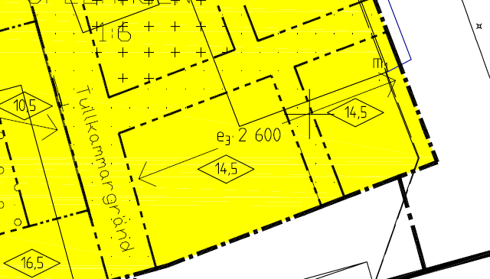
Bild som visar hur exploateringsgraden regleras i gällande detaljplan.

Bestämmelsen innebär alltså att ytorna har en gemensam pott på 2600 kvm. Om ena egenskapsområdet bebyggs med 2000 kvm så finns det alltså 600 kvm kvar att exploatera i det andra området. Det finns inget sätt att visa på denna princip i ett digitalt format som gör regleringen tydlig.

Gemensamhetsanläggning och allmänna stråk
Följande bestämmelser syftar till att reglera allmänhetens möjlighet att gå och cykla genom kvarteret:
- Marken skall vara tillgänglig för gemensamhetsanläggning. Områdets olika delar får flyttas i sidled i omfattning som byggnadsnämnden prövar lämpligt.
- Gång och cykelvägar öppna för allmänheten skall finnas mellan de angivna punkterna genom kvarteret.

Syftet med bestämmelserna är att lämna planen öppen för flexibilitet. I planbeskrivningen anges att gc-vägarna ”kan anläggas inom g-områdena som även de är justerbara i sidled”. De interna stråken är inte fastställda i plan. Det enda som bestämmelserna således fastställer är således att gång- och cykelväg ska finnas inom kvarteret och att en gemensamhetsanläggning ska inrättas. Bestämmelserna tolkas således som:
- Markreservat för gemensamhetsanläggning. Bestämmelsen appliceras på samtliga interna stråk inom området. Eventuella avvikelser från planen får prövas i kommande bygglov.
- Markreservat för gång- och cykeltrafik är angivet som ” Gång och cykelvägar öppna för allmänheten skall finnas mellan de angivna punkterna genom kvarteret". Bestämmelsen har inte tolkats då det inte är tydligt vilka interna stråk som avses inom området. Bestämmelsen appliceras på samtliga interna stråk inom området.

Utfartsförbud
Nedanstående bestämmelser reglerar utfartsförbud. Regleringarna tolkas som just Utfartsförbud.
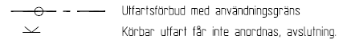
Störningsskydd
Gällande plan har en bestämmelse som reglerar bullerkrav. Bestämmelsen lyder: Bostadsbyggnader skall placeras och utformas så att den ekvivalenta ljudnivån inte överstiger 55 dB(A) utanför hälften av boningsrummen. Tyst sida med en ekvivalentnivå om högst 45 bB(A) vid fasad skall eftersträvas inom området. Bestämmelsen saknar lagstöd då planens genomförandetid har gått ut och nya föreskrivna bullervärden används idag i syfte att förebygga olägenhet för människors hälsa. I MÖD 19:18 konstaterar MÖD att dagens bullernivåer är godtagbara för att undvika detta. Bestämmelsen saknar lagstöd idag. I den tolkade detaljplanen anges följande:
- Skydd mot buller är angivet som ”Bostadsbyggnader skall placeras och utformas så att den ekvivalenta ljudnivån inte överstiger 55 dB(A) utanför hälften av boningsrummen. Tyst sida med en ekvivalentnivå om högst 45 bB(A) vid fasad skall eftersträvas inom området”. Bestämmelsen har inte tolkats då den saknar lagstöd.

Underjordiska ledningar
Bestämmelsen Marken ska vara tillgänglig för allmänna underjordiska ledningar har tolkats som Markreservat för allmännyttiga underjordiska ledningar.

Höjder
Följende bestämmelser reglerar höjder:
- Högsta byggnadshöjd i meter
- Marken får endast bebyggas med bostadskomplement med en maxhöjd om 3,0 meter på 10% av områdets area

Bestämmelsen har tolkats som:
- Högsta byggnadshöjd är 10.5 meter.
- Högsta byggnadshöjd är 14.5 meter.
- Högsta byggnadshöjd är 17.5 meter.
- Högsta byggnadshöjd är 19.5 meter.
- Högsta totalhöjd är 3.0 meter. Bestämmelsen appliceras på samtliga ytor som endast tillåter komplementbyggnader.

Vattenstånd
Bestämmelsen Bostadshus skall utföras så att de klarar ett högsta vattenstånd om 2,20 meter över SWEREF99/RH2000 utan att ta väsentlig skada består i sin ursprungliga formulering. I planbeskrivningen framkommer det att det bland annat betyder att underbyggt garage bör utformas som en vattentät konstruktion försedd med pumpar. Bestämmelsen tolkas inte utan kvarstår i sin befintliga formulering.

Bestämmelsen tolkas som att bostadsbebyggelsen ska utföras och konstrueras så att lägsta nivå på färdigt golv för bostadsbebyggelse är över 2,20 meter havet. Underbyggt garage kan placeras lägre och utformas som en vattentät konstruktion med pumpar. Bestämmelsens ursprungliga formulering kvarstår.

Balkonger över gata
Bestämmelsen Balkonger och burspråk får sticka ut över fastighetsgräns mot gata/kaj i den omfattning byggnadsnämnden prövar lämpligt har tolkats som Balkonger och burspråk får sticka ut över fastighetsgräns mot gata/kaj i lämplig omfattning. Vad som är en lämplig omfattning prövas i kommande bygglovsskede. Frihöjd, utformning, bruttoarea och tekniska egenskaper är exempel på aspekter som studeras vidare i bygglovet.

Grundläggning
Bestämmelsen Grundläggning av byggnader och tekniska installationer skall utföras gassäker består i sin ursprungliga formulering. Syftet är att det finns risk för spridning av deponigas. I planbeskrivningen framkommer det att grundläggningens konstruktion ska uppfylla krav motsvarande som vid radongas. I planbeskrivningen anges även följande:
”Detta innebär att grundläggning och tekniska anläggningar (avloppsstammar, fjärrvärmerör etc.) utförs gassäkert motsvarande som för radongas. För mer utförlig förklaring hänvisas till rapport utförd av Tyréns, daterad mars 2009, ”Underlag för MKB för del av Ana 11 m fl – Gasutredning för äldre deponi, Nyköping”. Utredningen i fråga kopplas digitalt till planen.

Utformning
Bestämmelsen Gestaltningsprogrammets punktlistade krav gäller som planbestämmelser består i sin ursprungliga formulering. Gestaltningsprogrammet kopplas till den digitala ytan för att enkelt gå att finna vid behov.

Taklutning
Bestämmelsen Taken får luta högst 35º har tolkats som Högsta takvinkel är 35 º. Bestämmelsen appliceras på alla ytor som möjliggör någon form av byggrätt (inkl. komplementbyggnader).

Huvudmannaskap
Huvudmannaskapet för allmän plats är kommunalt. Bestämmelsen behöver inte redovisas i den digitala planen då endast enskilt huvudmannaskap behöver anges.

Genomförandetid
Genomförandetiden anges inte i den digitala plankartan, utan i dess metadata.

Strandskydd
Planområdet ligger inom dagens strandskyddszon. Strandskyddet återinträder inte när en ny detaljplan ersätter en äldre under denna tid, om inte strandskyddet har införts genom ett särskilt beslut. Planen antogs 2009-06-09. För den aktuella planen råder inte strandskyddet inom någon del av planområdet (gäller såväl kvartersmark som allmän plats).

Övrig information
Området ligger inom följande riksintressen: Kulturmiljövård, Friluftsliv, Naturvård och Högexploaterad kust.

I Kulturhistoriska områdesbeskrivningar för Nyköpings tätort (2019) analyseras viktiga kulturmiljöaspekter att ta i beaktning Nyköping växer. Dokumentet är ett underlag till Nyköpings översiktsplan (2022) och används som rådgivning och stöd vid bygglovshandläggning. Dokumentet innehåller en bedömning av stadsdelars känslighet och tålighet för förändringar, samt ett antal riktlinjer för den fortsatta hanteringen av dessa områdens kulturhistoriska värden och karaktärsdrag.

Industri och verksamhetsområdet i Spelhagen är lämpligt för förtätning och omvandling så länge kulturmiljövärden säkras. Befintliga bostadsområden saknar kulturhistoriska värden.

